Приложение №2
к Договору безвозмездного оказания услуг
от «___» _______________ 2025 г. № ____
Сведения о поступивших в приют для животных
животных без владельцев и животных, от права собственности на которых владельцы отказались,
в информационно-телекоммуникационной сети «Интернет»

Фото | Дата отлова | Населенный пункт и адрес отлова | Вид,  пол,  порода | Прибли-зительный возраст | Окрас, характерис-тика волосяного покрова | Наличие ошейника (шлейки), одежды, клетки, переноски, иного транспор-тировоч-ного устройства | Особые отметины и приметы | Наличие / отсутст-вие стерили-зации / кастра-ции | Физическое состояние животного, особенности походки, передвижения, в том числе вследствие травм | Присвоенный идентификационный номер при маркировании  и чипировании | Дата и причина выбытия животного из приюта
1 | 2 | 3 | 4 | 5 | 6 | 7 | 8 | 9 | 10 | 11 | 12
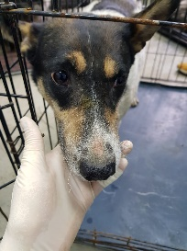 | 17.04.2025г. | Челябинский ГО, ул. Копейское шоссе, д.36/1 | Собака,  сука,  б\п | 4г | Белый с коричневыми пятнами | Нет | Вес 23кг; высота в холке 37 см | Нет | Удовлетворительное | Бирка №  Чип 643099001414683  Дело №199  Карточка учета № 1 | 16.06.2025ПМО
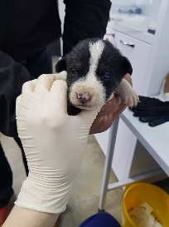 | 17.04.2025г. | Челябинский ГО, ул. Копейское шоссе, д.36/1 | Собака,  сука,  б\п | 15дн | пятнистый | Нет | Вес 0,6 кг; высота в холке 6 см | Нет | Удовлетворительное | Бирка №  Чип 643099001414695  Дело №199  Карточка учета №2 | 20.04.2025 смерть
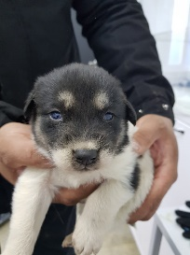 | 17.04.2025г. | Челябинский ГО, ул. Копейское шоссе, д.36/1 | Собака,  кобель,  б\п | 15дн | пятнистый | Нет | Вес 0,6 кг; высота в холке 6 см | Нет | Удовлетворительное | Бирка №  Чип 643099001414678  Дело №199  Карточка учета №3 | 06.06.2025АС
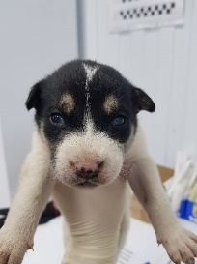 | 17.04.2025г. | Челябинский ГО, ул. Копейское шоссе, д.36/1 | Собака,  кобель,  б\п | 15дн | пятнистый | Нет | Вес 0,6 кг; высота в холке 6 см | Нет | Удовлетворительное | Бирка №  Чип 643099001414679  Дело №199  Карточка учета №4 | 05.06.2025АС
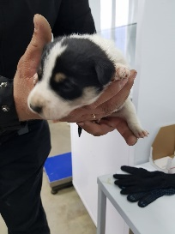 | 17.04.2025г. | Челябинский ГО, ул. Копейское шоссе, д.36/1 | Собака,  кобель,  б\п | 15дн | пятнистый | Нет | Вес 0,6 кг; высота в холке 6 см | Нет | Удовлетворительное | Бирка №  Чип 643099001414686  Дело №199  Карточка учета №5 | 02.06.2025АС
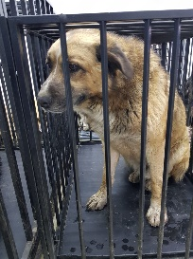 | 17.04.2025г. | Челябинский ГО, ул. Верхоянская, д.90 | Собака,  кобель,  б\п | 5л | рыжий | Нет | Вес 27 кг; высота в холке 39 см | Нет | Удовлетворительное | Бирка №RU145567ab5  Чип 643099001414682  Дело №199  Карточка учета №6 | 26.06.2025ПМО
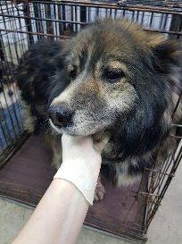 | 17.04.2025г. | Челябинский ГО, ул. Мамина, д.66 | Собака,  сука,  б\п | 6л | Черно-рыжий | Нет | Вес 35 кг; высота в холке 37 см | Нет | Удовлетворительное | Бирка №RU11b3a5390  Чип 643099001414685  Дело №199  Карточка учета №7 | 22.04.2025ПВ
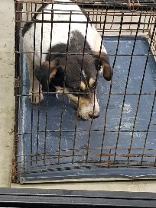 | 17.04.2025г. | Челябинский ГО, ул. Копейское шоссе 36/1 | Собака,  сука,  б\п | 4г | пятнистый | Нет | Вес 23 кг; высота в холке 37 см | Нет | Удовлетворительное | Бирка №RU1bb640523  Чип 643099001414681  Дело №199  Карточка учета №8 | 28.05.2025ПМО
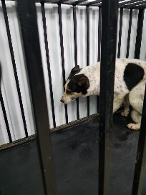 | 17.04.2025г. | Челябинский ГО, ул. Копейское шоссе 36/1 | Собака,  сука,  б\п | 3г | пятнистый | Нет | Вес 24 кг; высота в холке 38 см | Нет | Удовлетворительное | Бирка №RU15aba65b1  Чип 643099001414209  Дело №199  Карточка учета №9 | 26.05.2025ПМО
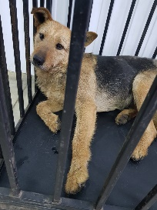 | 17.04.2025г. | Челябинский ГО, ул. 2-й Ферросплавный пер. корп.3 | Собака,  сука,  б\п | 5л | Черно-рыжий | Нет | Вес 22 кг; высота в холке 40 см | Нет | Удовлетворительное | Бирка №RU1а7009401  Чип 643099001414208  Дело №199  Карточка учета №10 | агр

